中电仪器：勇立潮头敢为先，乘风破浪正当时

专访中国电科集团首席专家 姜万顺
来源： 仪商网 作者：清风
中电科仪器仪表有限公司（简称“中电仪器”）是中国电科集团下属二级企业，公司致力于电子测试前沿技术的探索和研究，实现了高端重大科学仪器和通用电子测量仪器的一系列重大技术突破，特别是在微波毫米波、光电、通信、基础测量以及相关技术领域，达到国内领先、国际先进水平。
今年9月22日，中电仪器正式发布了国内第一款750GHz太赫兹测试测量系列产品，受到了广泛关注。
太赫兹技术被誉为未来改变世界的十大科技之一，关乎许多民生问题。中电仪器发布的750GHz太赫兹测试测量系列产品，通过核心器件的自主创新，实现更强、更稳定的性能和更便捷的应用，为太赫兹空间探测、气象遥感、射电天文和通信等提供最高频率至750GHz的信号发生、频谱分析、功率检测和网络参数测试等基础测试手段，助推国家太赫兹技术领域快速发展。
近日，中国电科集团首席专家姜万顺接受了《仪器仪表商情》专访，介绍了中电仪器在太赫兹测试技术方面的研究成果。姜万顺表示，中电仪器500GHz～750GHz太赫兹测试系列产品实现了从核心太赫兹芯片、部件、组件、模块，到仪器整机和测试系统全产业链自主可控，解决了国内500GHz～750GHz频段缺少测试仪器的“卡脖子”难题。
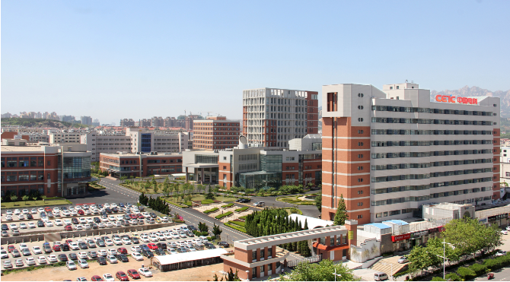
中电科仪器仪表有限公司坐落于美丽的海滨城市——青岛

2019年度“全国五一劳动奖章”获得者——姜万顺

自主可控，解决“卡脖子”难题
《仪器仪表商情》：今年9月，中电仪器正式发布了国内第一款750GHz太赫兹测试测量系列产品，请介绍下这次发布的新产品及其亮点。
姜万顺：此次发布的750GHz太赫兹测试测量系列产品，将国产的毫米波太赫兹的测试仪器和系统解决方案的最高测试频率从原来500GHz扩展到了750GHz，产品包括500GHz～750GHz信号发生器、频谱分析仪、功率计和矢量网络分析仪，以及由这些仪器组成的天线、材料等测试系统和解决方案。
其中500GHz～750GHz信号源采用空间多层倍频技术，解决了毫米波与太赫兹频段因缺少宽带功率放大器而无法产生宽带、高频、大功率信号的难题，实现了全频段信号输出功率优于-20dBm；500GHz～750GHz频谱分析仪采用超外差式谐波混频接收技术，解决了太赫兹混频器本振、带宽和噪声系数之间相互制约的难题，实现了全频段接收灵敏度优于-140dBm/Hz；500GHz～750GHz矢量网络分析系统在宽带信号产生和接收的基础上，采用高方向性信号分离及多通道高一致性设计，实现了宽频带、大动态范围和高稳定性S参数测试，全频段动态范围优于80dB；500GHz～750GHz功率计首次采用高灵敏度太赫兹二极管检波技术，具有优异的功率检测灵敏度和响应速度，实现了全频段功率检测灵敏度优于-45dBm。
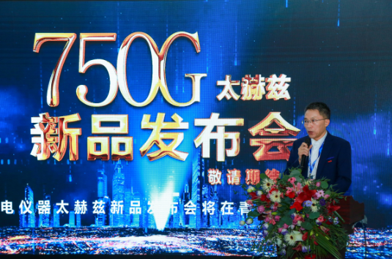
姜万顺在750GHz太赫兹新品发布会上致辞
《仪器仪表商情》：这次发布的思仪750GHz太赫兹测试测量系列产品实现重大技术突破主要是哪些？在国际上达到了什么水平？
姜万顺：这次发布的产品将测试最高频率提高到了原来的1.5倍，但实际技术难度与原来的产品相比大很多，对元器件、精密加工与装配、表面处理等技术和能力都是一个巨大跨越式提升，加工精度基本上要提高一个数量级。为了克服这些难题，我们团队从设计思想、元器件和零件精密加工到系统集成全过程进行创新。
此次发布的500GHz～750GHz太赫兹测试系列产品，整体达到（部分关键指标优于）国际同类成果最新报道成果水平，不仅填补了国内空白，而且实现了从核心太赫兹芯片、部件、组件、模块，到仪器整机和测试系统全产业链自主可控，解决了国内500GHz～750GHz频段缺少测试仪器的“卡脖子”难题。
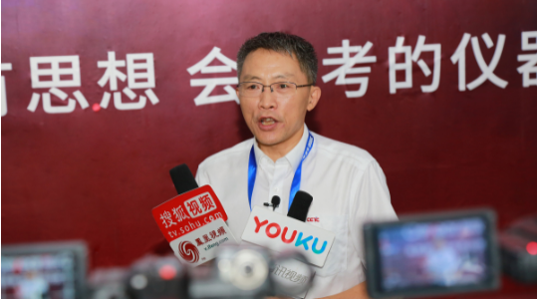
姜万顺在750GHz太赫兹新品发布会后接受多家媒体采访

提升我国在太赫兹领域的话语权
《仪器仪表商情》：思仪750GHz太赫兹测试测量系列产品将会应用在哪些场景？可以服务哪些行业？
姜万顺：理论上太赫兹电磁波的应用很广，但这么高频率的电磁信号要用好还有大量的技术难题需要攻克，有了测试仪器，科学家们应用研究才有验证的基础和条件。
750GHz测试仪器将首先为国内太赫兹元器件、太赫兹气象遥感、射电天文、空间探测、空天通信等领域的关键技术研究和核心装备研制提供重要的测试保障条件，推动国内太赫兹频谱资源的占有和利用，提升我国在太赫兹领域的话语权。
《仪器仪表商情》：太赫兹技术被视为“改变未来世界的十大科技之一”，什么是太赫兹技术？太赫兹技术有什么优势？
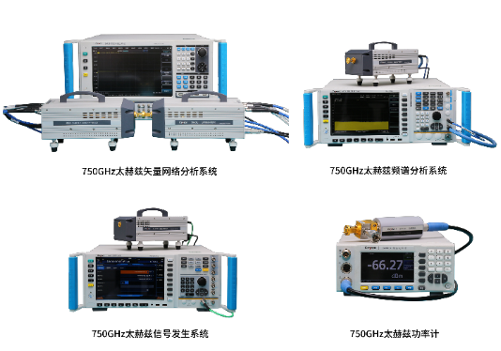
姜万顺：太赫兹波是工作频率位于微波毫米波与光波之间的一种电磁波，严格的定义是微波频率是3GHz～30GHz，毫米波频率是30GHz～300GHz，太赫兹波是300GHz～3000GHz。由于太赫兹固有的技术难度以及对它的认知不够，一直没有得到很好的开发和利用，被认为是人类未开发的最后一块电磁频谱。
太赫兹技术是围绕太赫兹电磁信号产生、调控、接收分析，以及太赫兹电磁波与物质相互作用的认知和利用的相关技术，涉及面相关广泛，包括理论建模分析、材料科学、微电子、精密制造、系统集成等多领域与学科。
该频段频谱有着其独特的特点，如许多物质大分子震动频率在太赫兹频段、能够穿透非极性材料、量子能量低、带宽等等，使得其在电子信息、生命科学、材料科学、天文学、大气与环境检测、通讯雷达、国家安全与反恐等多个重要领域具有独特的优势和巨大的应用前景，因此被称为“改变未来的十大技术”，也使得其成为世界各国必争的前沿技术。
《仪器仪表商情》：太赫兹电磁波的应用前景如何？在太赫兹电磁波应用工程中，会面临哪些挑战？有哪些需要解决的测试难题？
姜万顺：太赫兹有广阔的频谱资源和良好的分子谱线特征，在射电天文、气象遥感、生物医学、空间探测、通讯、雷达等众多领域有着重要的应用前景和巨大的应用潜力，特别是随着低频段频谱越来越拥挤，太赫兹频谱资源的战略地位就越来越重要。太赫兹空间衰减较大，太赫兹电磁波应用工程，需要解决高功率、高稳定度、高集成度和低成本太赫兹器件。太赫兹工程研究从基础机理、基础材料、基础器件到核心仪器都离不开太赫兹测试仪器的保障，不仅要解决频率测试覆盖的问题，同时要解决测试的高稳定性、大动态范围和复杂的调制等测试难题。
因此目前毫米波与太赫兹测量系统主要还是应用在前沿技术研究的高校、研究所等科研机构，尚未大面积进入产业界，但未来随之技术发展，成果的转化和产业化发展，毫米波与太赫兹测量系统在未来技术应用中具有广阔的前景。

站上太赫兹技术领域的第一梯队
《仪器仪表商情》：中电仪器什么时候开始太赫兹测试技术方面的研究？在太赫兹测试技术研究过程中遇到了哪些挑战？
姜万顺：中电仪器在“九五”期间就已经开始了毫米波测试技术研究，2006年开始正式组建太赫兹专业测试团队。太赫兹技术研究过程中面临的困难体现在以下几个方面，需研究太赫兹技术测试新机理、探索新材料、突破工艺等诸多难题。这些技术难题，许多都需要实现零的突破，没有可参考可借鉴的地方，需要摸着石头过河，过程非常艰辛。这些困难的克服，一方面是中电仪器针对太赫兹技术实施一揽子解决规划，配备了专业团队，同时整个团队发挥忘我的工作精神，比别人落后，就要比别人付出的更多，团队人员常年保持工作的热情，自我放弃周末、假期和利用一切可利用的空余时间，在团队共同努力下，太赫兹技术稳步发展，目前已站在太赫兹技术领域的第一梯队。
在研究过程中，多家合作伙伴（如中电科的几家兄弟单位和中科院某所等）都付出了艰辛的努力，这些成绩的取得是大家共同奋斗的结果。
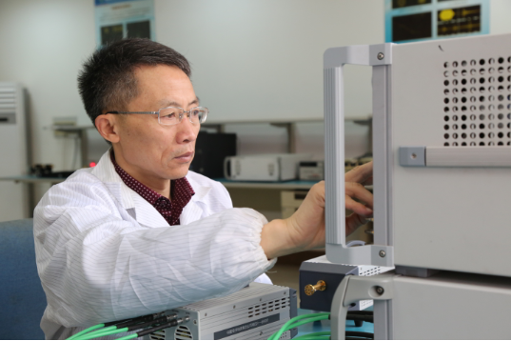
姜万顺坚守科研一线，近三十年，默默耕耘，无怨无倦
《仪器仪表商情》：目前国内太赫兹测试技术（仪器）发展现状如何？太赫兹测试技术和仪器未来发展重点是什么？
姜万顺：太赫兹测试技术（仪器）应该包含基于电子学的太赫兹测试技术（仪器）和基于光子学的太赫兹测试技术（仪器）。国内中电仪器前期主要集中在基于电子学的太赫兹测试技术（仪器）方面，在技术研究和应用开发的驱动下发展比较迅速，目前已经与国外站在了同一层次，目前已经实现的测试手段与国外公开报道成果一致，部分具有优势。太赫兹测试未来重点是围绕太赫兹通讯、雷达、遥感、深空探测和生物医学等技术研究和应用开发，解决相应的测试问题，满足快捷、高效、稳定和准确测试的问题。
在基于光子学的太赫兹测试技术（仪器）方面，国内有多家单位也取得了不错进展，如：上海理工大学、天津大学和首都师范大学开发了太赫兹时域光谱分析等相关产品，也得到了较好的应用。
总体来说，国内太赫兹测试技术（仪器）与国际上处于同一水平，并不能说我们的目标已经实现，个人认为，太赫兹测试技术（仪器）需要不断发展，性能需要不断提升，才能满足太赫兹科学探索和产业化发展的需要。

助推国家太赫兹技术产业化发展
《仪器仪表商情》：在太赫兹测试测量方面，中电仪器有什么优势？未来有怎样的发展规划？
姜万顺：首先，中电仪器有近三十年的毫米波测试技术研究历史，有些经验方面的技术不是从教科书或论文中能获得的，在技术积累方面比较深厚；其次，中电仪器培养了一支专业从事太赫兹测试的科研人才团队，人才梯队合理，以高层次的博士、硕士为主，拥有多名领军人才，团队先后获中国电科“十大科技创新团队”、“青年文明号”、国防科技工业“工人先锋号标兵岗”等荣誉称号，团队传承了中电仪器优秀的创新文化，特别能吃苦，特别能战斗；再次，中电仪器始终坚持开放、联合共促发展的理念，积极联合国内外优质科技资源，凝聚国内领域内高层次团队，构建完整的生态链，产学研用结合，形成优势互补、资源共享互促发展，实现了从基础器件、模块、整机和系统集成等全链条的自主可控。
对于未来发展规划，中电仪器将继续秉承专业、专注的精神，做好太赫兹测试，为太赫兹科学研究和产业化发展提供测试保障和服务。未来几年重点内容是：一是解决通用太赫兹测试仪器进一步频率扩展、性能提升等问题；二是创新突破解决太赫兹应用工程的专用测试问题，提升测试效率，降低测试成本。
《仪器仪表商情》：中电仪器主持研发的“毫米波与太赫兹（50GHz～500GHz）测量系统”项目荣获国家科技进步二等奖，作为项目主要参与人，您感触最深的是什么？此外，您带领的太赫兹测试技术团队还取得了哪些成果？
姜万顺：中国的太赫兹测试梦，只能中国人自己去实现，只有夯实基础，才能够走的更高、更远。太赫兹测试仪器是一个复杂的系统，涉及到基础理论、材料科学、微电子工艺、测试应用等多领域，任何个人和小团体都无法完成所有的科研任务，需要秉承开放和联合理念，相互协作，相互促进，共同发展。我们在研发测试仪器过程中的高性能前端组件，也解决了国内其它团队应用设备开发所急需的部组件问题，促进了国内太赫兹应用技术的发展。
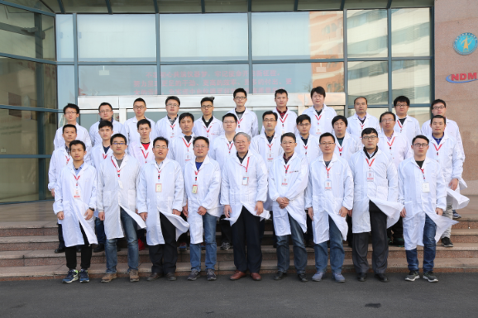
中电仪器太赫兹团队风采
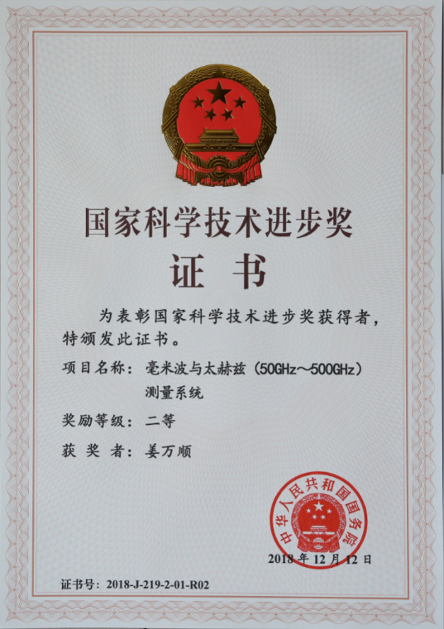
“毫米波与太赫兹测量系统”2018年荣获“国家科学技术进步二等奖”
中电仪器在太赫兹测试仪器发展方面规划了许多新的产品正在开发实施过程中，未来几年将不断有新的产品推出，希望能给客户创造价值，带来惊喜。
《仪器仪表商情》：中电仪器是怎样致力于测试测量最前沿技术的探索和研究，为国家重点项目提供配套保障的？
姜万顺：中电仪器立足国内工业基础，进行技术突破和创新，全链条解决了太赫兹测试关键技术问题，包括核心器件、基础制造工艺和核心测量算法。不仅测试仪器成果已在国内200余家单位得到推广应用，解决了国内毫米波与太赫兹科研、试验和生产一线所需的测量手段，我们还在电子测试技术重点实验室构建了先进的测试条件，为国内许多不具备购买太赫兹测试仪器的科研团队提供测试服务，协助他们对太赫兹研究过程中的问题进行分析并提供解决思路，目的是共同推动国内太赫兹科学技术进步和产业化发展。
《仪器仪表商情》：中电仪器面向全球市场提供拥有自主知识产权的电子测量仪器产品，中电仪器如何为客户有效提升竞争力？
姜万顺：中电仪器立足于国内的工艺条件，坚持自主创新，尊重并注重知识产权保护，坚持以客户为中心，为客户创造价值的理念，不仅提供性能优良的太赫兹测试仪器，而且不断通过技术的进步和零距离的客户服务，努力提升客户的测试效率，降低客户测试成本，提升客户的竞争力。
《仪器仪表商情》：从新基建角度看，您觉得电子测试测量未来的机遇和挑战在哪？针对新基建，中电仪器做了怎样的布局？
姜万顺：新基建涉及的领域很广，都涉及到电子测量技术和测试仪器，中电仪器根据自身特点，重点布局在通信测试领域，早在2013年就开始布局5G通信测试及研发工作，重点解决了5G大带宽、新型子载波、帧结构、多址接入、波形、调制编码、多用户模拟等5G关键技术难题。目前在5G通信测试仪器领域已经具备较全面的产品体系，可面向5G产业链和运营服务各环节、场景，提供系列化的测试仪器产品和解决方案，如：5G终端综测试、5G基站测试、5G器部件产线测试、FRI物联终端测试、物联网信号发生器/信号分析仪等。

矢志探索，致力于中国测试事业
《仪器仪表商情》：在技术研发方面，中电仪器的核心竞争力是什么？
姜万顺：首先，中电仪器经过几十年的发展形成了优良的企业文化，在创新方面，矢志探索、追求卓越创新。构建了较为完整的创新体系，包含基础研究、前沿探索、产品开发和应用研究；其次，中电仪器拥有一支有理想、有信仰和情怀的优秀科研工作团队，大家都能全心身致力于中国测试事业，同时又有逐渐完善的现代化企业制度做保障，鼓励创新，人尽其才，以及拥有完善并先进的设计、生产制造条件，拥有雄厚的技术积累，这些使得中电仪器保持持续、快速、健康发展。
《仪器仪表商情》：在自主创新、推动技术进步方面，中电仪器取得了哪些成果？
姜万顺：中电仪器在五十余年的发展征程中，从无到有，从弱到强，从跟踪研仿到自主设计和自主创新，走过一条艰辛的发展道路，在国际巨头的夹击狭缝中倔强的生存和壮大。在国家大力支持下，中电仪器完成了数百项国家技术攻关任务，填补了国内在电子测试领域的空白，打破了西方的技术封锁和市场垄断，构建了完整的具有自主知识产权的通用电子测试技术体系和产品体系。总体来讲，我们产业规模还很小，仍面临着巨大压力，自主创新和技术进步永远都在路上， 需要继续艰苦努力。
《仪器仪表商情》：您觉得在技术创新发展之路上，最大的关键词是什么，您是怎么理解的？
姜万顺：科学探索和技术创新没有捷径，需要踏踏实实，打牢基础，专业专注，功到自然成。
《仪器仪表商情》：您长期坚守科技工作一线，在创新发展这条路上，您有哪些故事可以跟大家分享？
姜万顺：在国内有太多太多的科研工作者为科技付出艰辛和努力，他们取得的成就是我无法比拟的，自己只是一个极其普通的工程师，没有什么有价值的东西与大家分享。有些感受还是挺深，坦率地说科研工作还是比较苦和累，当今时代变化很快，发展很快，诱惑太多，没有足够的“定心”和“定力”很难坚持到最后，在近三十年的科研项目中，绝大多数项目过程都充满曲折和艰辛，只有持之以恒，才有希望取得成功。
结束语
中电科仪器仪表有限公司始终秉承“服务客户、创造价值”的经营理念，以仪器仪表研发为核心，以全面服务为业态，与国内外同行合作共赢，努力打造测试测量领域具有全球影响力的科技型企业，为保障国家安全、为促进经济社会发展不断做出新的更大贡献。

